NAME : MALHARA R.M.Y.S

REG. NO. : 2022/E/126

DATE ASSIGNED : 21 JUNE 2023

EC1011: COMPUTING

LAB 08: Domain Specific Programming Languages

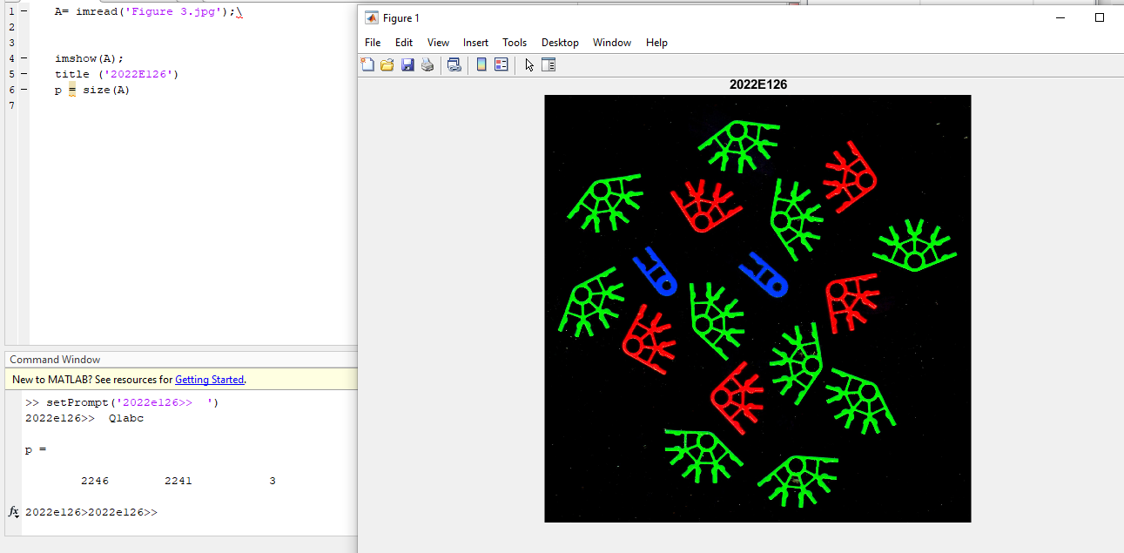 01.

(a),(b),(c)

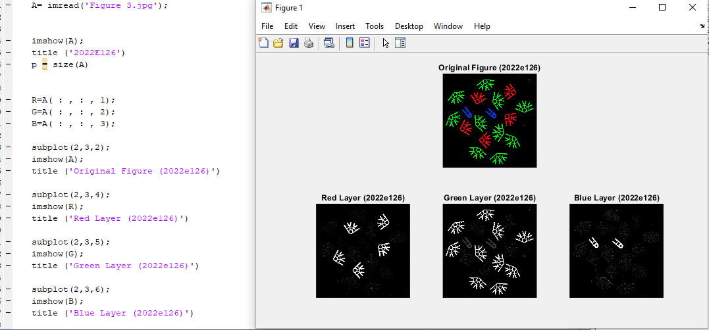(d)

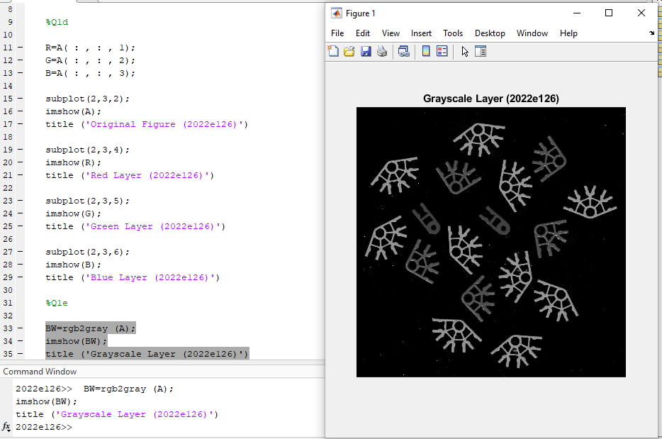 (e)

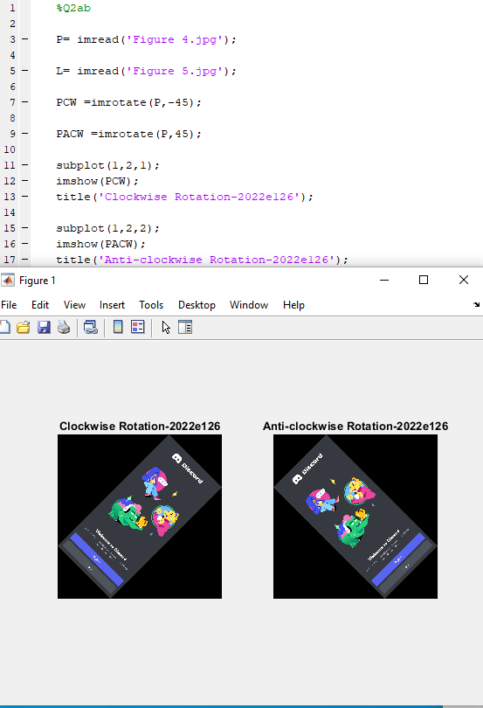 02. (a),(b)

(c)

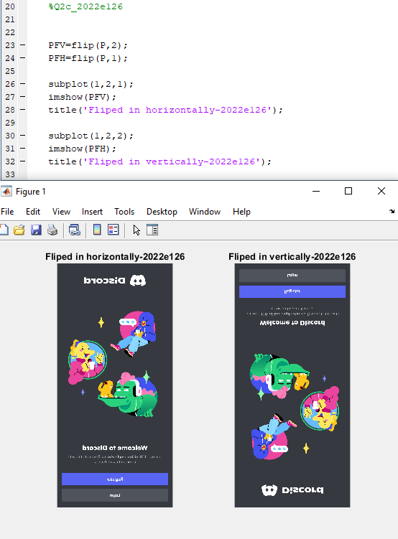

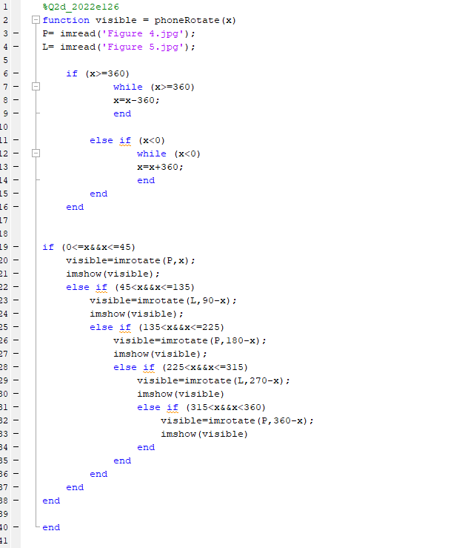 (d)

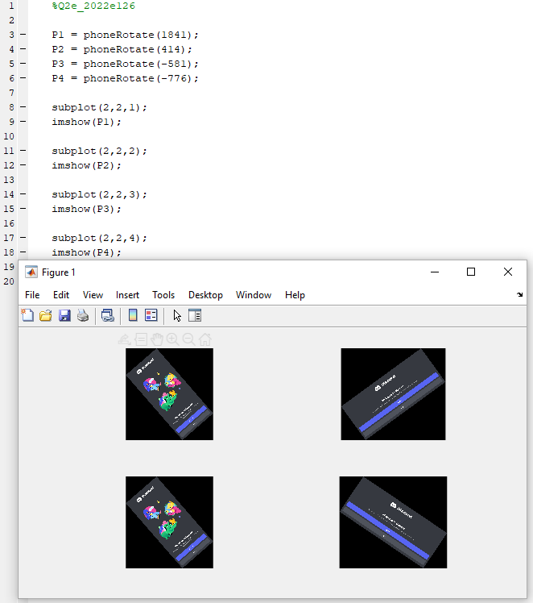 (e)

03.

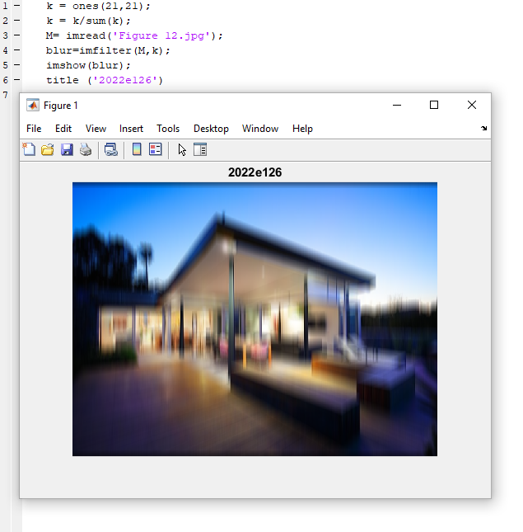

04.

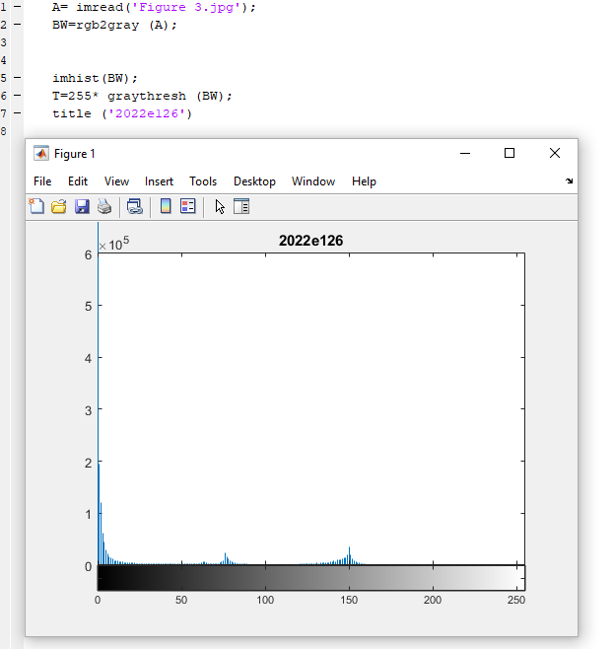 (a),(b),(c)

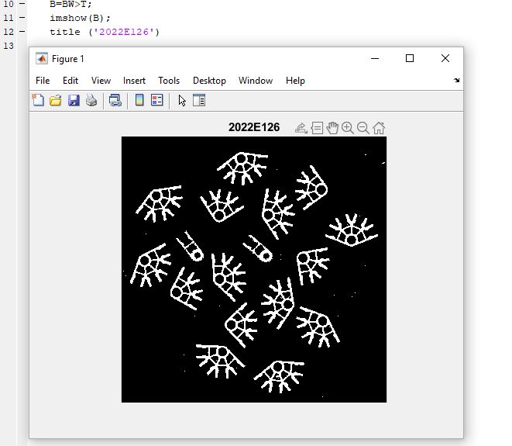 (d)